22.04.2021
Ул.Маяковского (у обелиска)
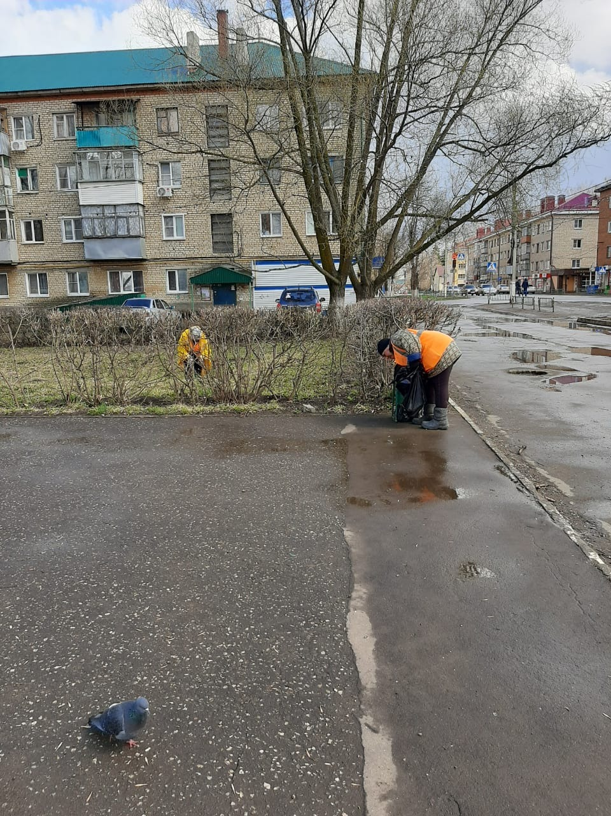

Площадь Тысячелетия
